報告內容：

基於 TCP 協議的多人即時聊天室

組員:

N13173203何嘉蕙 N13173101陳維駿 N13173202邱冠文

分工項目:

程式撰寫:陳維駿、何嘉蕙

文件撰寫:何嘉蕙、陳維駿、邱冠文

報告:陳維駿、何嘉蕙

## 第一章 緒論

* 研究背景與動機：

1. Transmission Control Protocol(TCP), 是目前最被廣泛使用的 transport layer通訊協定。
2. 隨著即時通訊的普及，聊天系統已成為現代生活與工作的核心溝通工具。本專題旨在 C# 環境中，建構一套穩定的多人即時聊天室，並引入第 8 章 (陣列、字串處理、迴圈) 、第9章(類別與物件)、第12章(例外處理、委派與執行緒)、第13章(視窗應用程式的事件處理)、第14章(多表單視窗應用程式與清單控制項)、第15章(檔案與資料夾處理)，作為重點研究方向。這將有助於理解複雜的網路應用開發。

* 研究目的：

1. 學習 C# 在 TCP 通訊協議及內網iIPv4多人連線上的應用 。
2. 探索如何以陣列作為資料暫存的高效結構，迴圈以判斷。

* 問題陳述和預期貢獻：

面對多用戶同時連線的挑戰，本專題將展示如何結合 C# 技術、資料結構與 AI 協作，達成穩定、即時的聊天室功能。我們將提供一個功能完備的範例，為未來更複雜的網路應用奠定基礎。

## 第二章 系統設計

* 系統架構圖：

本系統採用典型的**Client-Server** 架構，分為三個模組：

**TCP_Client**：負責圖形化使用者介面與訊息傳送接收。

**TCP_Server**：作為 TCP 通訊伺服器，負責處理用戶端連線管理與訊息廣播。

**Shared**：提供共用資料結構或工具類別，以利 Client 與 Server 溝通時保持一致。

| TCP_Clinet |  | TCP_Server |
| --- | --- | --- |
| ↑ |  |  |
|  | Shared |  |

* 功能模組說明

| 模組 | 功能描述 |
| --- | --- |
| **TCP_Client** | 使用者介面，文字訊息輸入與接收、表情符號插入。 |
| **TCP_Server** | 使用者介面、開啟伺服器、管理用戶TCP資訊、接收與分發訊息。 |
| **Shared** | 包含共同使用的定義，如MessageInfo、UserInfo、FileTransferHelper、關閉視窗、表情符號視窗等。 |

* 類別圖、循序圖等 **UML** 圖表：

| class MessageInfo |
| --- |
| + Sender: string |
| + Type: string |
| + Content: string |
| + FileContent: byte[] |
| + FileName: string |
| + Time: string |
| + MessageId: Guid |
| + MessageInfo() |
| + MessageInfo(...) |
| + string ToString() |
| + static MessageInfo Parse(string line) |
| + bool IsValid() |

| class UserInfo |
| --- |
| + string Username |
| + string Password |
| + string RegisterTime |
| + UserInfo() |
| + UserInfo(string, string, string) |
| + string ToString() |
| + static UserInfo Parse(string line) |

| static class FileTransferHelper |
| --- |
| + static void SendMessage(NetworkStream, MessageInfo) |
| + static void SendFile(NetworkStream, string, string, string) |
| + static void SendFileWithDialog(  NetworkStream, string, string, string, Action<string>) |

| class EmojiPickerForm : Form |
| --- |
| + string SelectedEmoji { get; private set; } |
| - string[] emojis |
| + EmojiPickerForm() |

| class FormExitConfirm : Form |
| --- |
| + FormExitConfirm() |

| class TCP_Client : Form |
| --- |
| + TcpClient client |
| + NetworkStream stream |
| + Thread receiveThread |
| + string currentUser |
| - Guid? lastSentMessageId |
| - Timer loginMarqueeTimer |
| - string loginMarqueeText |
| + TCP_Client() |
| + void StartReceive() |
| + void ReceiveMessage() |
| + void ConnectToServer() |
| + (UI event) |

| class FormUser : Form |
| --- |
| - TCP_Client mainForm |
| + string UserName { get; } |
| + FormUser(TCP_Client) |
| + (UI event) |

| class TCP_Server : Form |
| --- |
| - TcpListener server |
| - List<TcpClient> clients |
| - Dictionary<string, string> userDb |
| - Dictionary<string, TcpClient> loggedInUsers |
| - Thread acceptThread |
| - Timer marqueeTimer |
| - string marqueeText |
| + TCP_Server() |
| + void StartServer() |
| + void AcceptClients() |
| + void HandleClient(TcpClient) |
| + (UI event) |

| class FormUserList : Form |
| --- |
| - string _userDbFile |
| - DataGridView dgv |
| - List<UserInfo> userList |
| - HashSet<string> onlineUsers |
| - Dictionary<string, TcpClient> loggedInUsers |
| + FormUserList(string, HashSet<string>, Dictionary<string, TcpClient>) |
| + (UI event) |

| class FormOpenServer : Form |
| --- |
| + string ServerIP |
| + string ServerPort |
| + FormOpenServer(string,string) |
| + (UI event) |

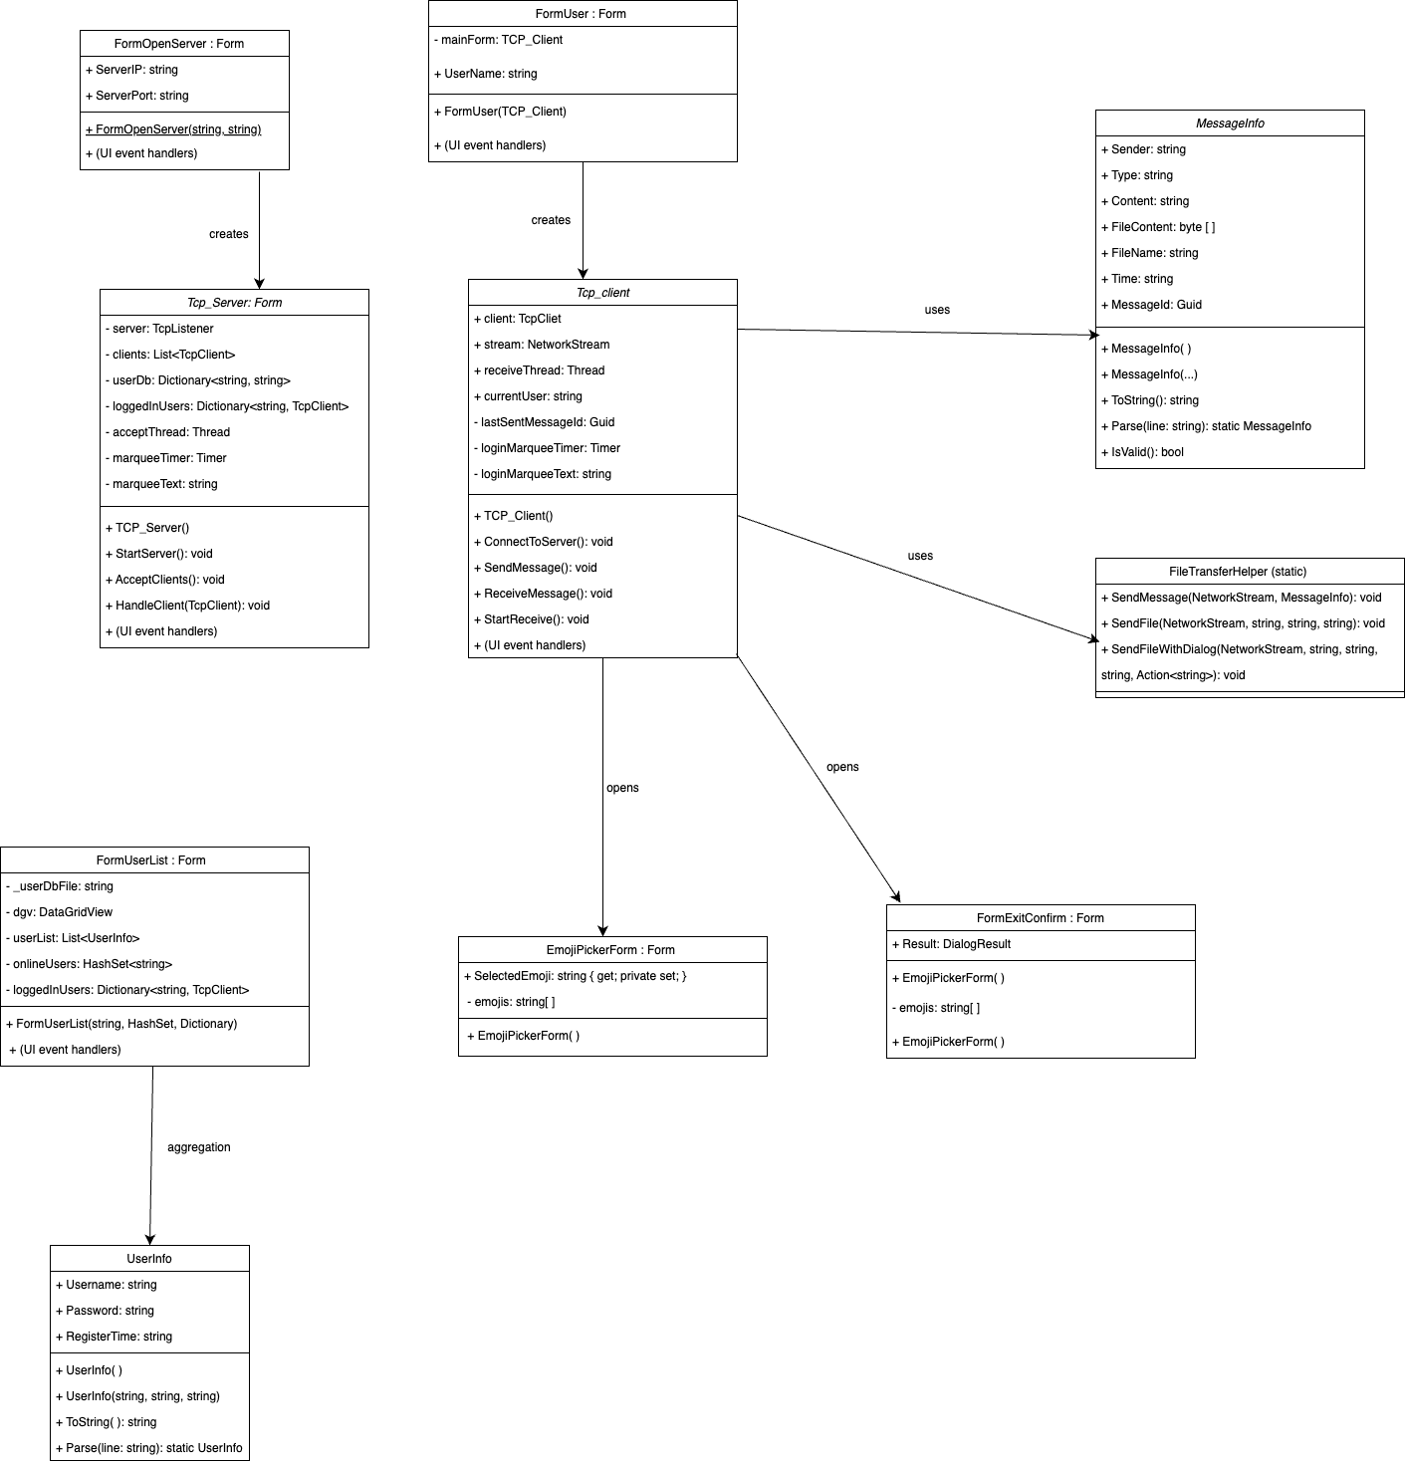

## 第三章 系統實現

* 開發環境（**Visual Studio** 版本、**.NET** 版本等）：

| 項目 | 說明 |
| --- | --- |
| 開發工具 | Visual Studio 2022 |
| 程式語言 | C# (.NET 8.0) |
| 執行環境 | Windows Forms 應用程式、主控台應用程式 |
| 架構 | .NET 8.0、TCP Socket 通訊架構 |

* 核心功能代碼解析：

1. public MessageInfo()：將訊息內容進行序列化拆分，判斷所傳輸的資料型態和是否需要轉換

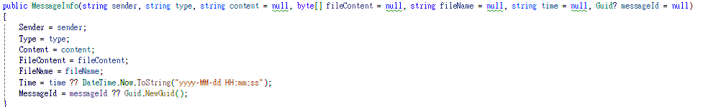

1. public override string ToString()：轉換成字串-協定Base64編碼

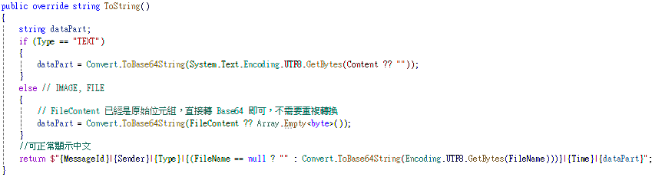

1. public static MessageInfo Parse(string line)：還原字串

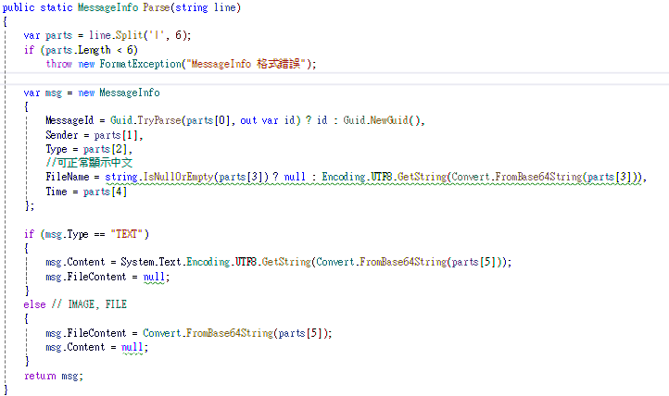

1. public static void SendFile：以此區分傳送的檔案內容是文字檔還是圖片、影音檔

msg.Info.Content是用來傳送文字檔

msg.Info.FileContent是用來傳送圖片影音檔

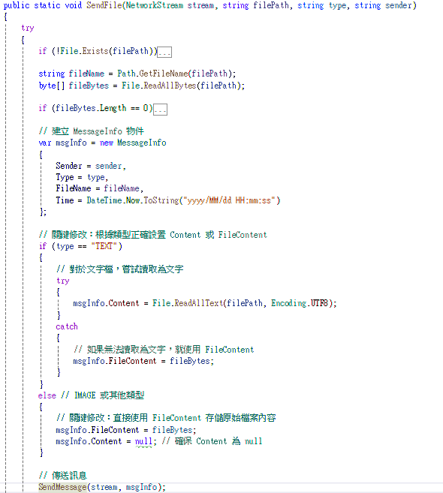

1. public void ReceiveMessage()：根據拆分後的字串內容進行判定和處理

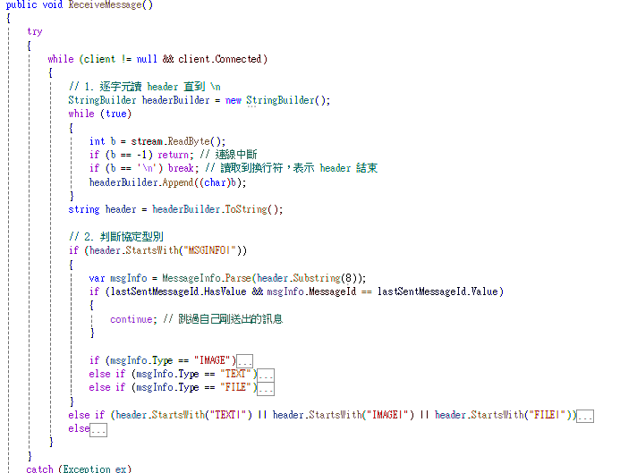

1. private void HandleClient：根據字串內容決定該由什麼方式進行傳送訊息
2. 先判定用戶驗證：驗證其帳號是否已經登入過
3. 訊息處理迴圈：用MESGINFO|判斷

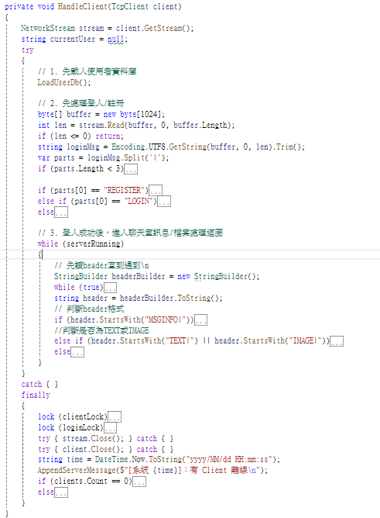

1. private void btnSignUp_Click()：判斷帳號是否已經註冊過

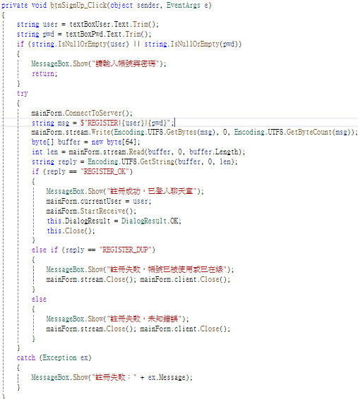

* 關鍵技術實現說明：

| 技術 | 說明 |
| --- | --- |
| **TCP Socket** | 建立用戶與伺服器之間穩定的即時連線通道。 |
| 多執行緒處理 | Server 端每位用戶連線啟動一個執行緒，避免主緒堵塞。 |
| 表單跨執行緒操作 | 使用 Invoke() 更新 UI 控制項。 |
| 自訂協定訊息結構 | 文字與表情碼混合處理，支援基本格式與指令。 |

* 界面設計與使用者操作流程：

| 1. 開啟『TCP_Server』 取得『當地Server IP 』，也可以使用模擬的IP/Port進行測試 |
| --- |
|  |
| 1. 點擊『伺服器』->『開啟伺服器』->左下角會顯示『伺服器已啟動』 |
|  |
| 1. 開啟『TCP_Client』->『輸入Server的IP和Port』->點擊『連線』->『註冊/登入』->『輸入想註冊的帳號密碼』->按下『註冊』會跳出通知->TCP_Client會顯示『登入的帳號和登入成功』 |
|  |
| 1. Server/Client端都可以『傳送罐頭訊息、文字訊息、 發送表情、清除訊息等功能』 |
|  |
| 1. Server/Client端都可以『傳送文字檔、圖片、影音檔，傳送成功會顯示通知、接收端會顯示傳送過來的圖片』 |
|  |
| 1. TCP_Clinet點擊『連線』->『登出』，Server端也同步顯示有Client離線 |
|  |
| 1. Server端有權限可以開啟帳號清單，TCP_Server點擊『伺服器』->『註冊表』   可以觀察到帳號清內容(帳號、密碼、註冊時間、狀態、刪除帳號)、註冊帳號  註冊表的位置會被創立在Server端內 |
|  |
| 1. TCP_Server點擊『伺服器』->『關閉伺服器』 |
|  |
| 1. 關閉TCP_Server/TCP_Client |
|  |

## 第四章 測試與驗證

* 單元測試案例：

系統主要以整合測試為主，但針對部分模組亦進行基本單元測試，確保其獨立功能正確性。

| 測試項目 | 測試方法 | 預期結果 |
| --- | --- | --- |
| 發送文字訊息 | 模擬輸入 | 所有連線端能同步接收到訊息 |
| 表情插入功能 | 點擊 Emoji | 正確顯示對應圖示 |
| 傳輸檔案 | 傳輸文字、圖片、音樂、影片檔案 | 可以正確的傳輸和下載  下載的檔案和原始檔案內容相同且可以正常使用 |
| 關閉程式事件 | 關閉視窗 | 彈出確認提示，選擇後退出程式 |

## 第五章 結論與未來工作

* 研究成果總結：

1. 開發獨立的 TCP Server，支援多用戶同時連線與訊息廣播。
2. 可根據現有的Local IP位置當作Server IP開立伺服器。
3. Server和Client端皆具備直觀使用介面
4. 提供文字輸入
5. 表情插入功能
6. 多種類型檔案傳輸並下載(文字檔、圖片、音樂檔、影片檔等)
7. 傳送的圖片顯示在左側
8. 實現表單間資料傳遞、跨執行緒 UI 更新與斷線處理。
9. 測試階段證實系統穩定性良好，使用者互動流暢。

* 專題限制：

1. 未使用資料庫：所有訊息皆為即時處理，無歷史記錄功能。
2. 未加密通訊：傳輸過程中訊息為明文，尚無資安保護機制。

* 未來改進方向：

1. 加入訊息儲存功能：整合 SQLite 或 MySQL 實現聊天紀錄保存。
2. 增加帳號總表：Server和Client端可以看到所有帳號清單(在線/離線)
3. 增加在線帳號的顏色：以此辨識用戶別。
4. 支援群組與私訊功能：提升聊天室互動彈性。
5. 加密通訊：導入 SSL/TLS 保護傳輸內容安全。
6. 將共同訊息轉移至**Shared**：如訊息處理、檔案協定解析等資料共同轉移Shared內，方便後續管理和更新。

## 附錄. **參考文獻**

* 引用書籍、論文、網路資源

1. 新觀念 Visual C# 程式設計範例教本 第六版
2. [chat-app](https://github.com/ohad-shai/chat-app?tab=readme-ov-file)
3. [C# Development | 如何快速建立 TCP/IP 連線並傳送資料](https://medium.com/delightlearner/c-development-%25E5%25A6%2582%25E4%25BD%2595%25E5%25BF%25AB%25E9%2580%259F%25E5%25BB%25BA%25E7%25AB%258B-tcp-ip-%25E9%2580%25A3%25E7%25B7%259A%25E4%25B8%25A6%25E5%2582%25B3%25E9%2580%2581%25E8%25B3%2587%25E6%2596%2599-ad28d0f01520)
4. [第08講_黃能富教授%20傳輸層通訊協議](https://ocw.nthu.edu.tw/ocw/upload/291/6300/%25E7%25AC%25AC08%25E8%25AC%259B_%25E9%25BB%2583%25E8%2583%25BD%25E5%25AF%258C%25E6%2595%2599%25E6%258E%2588%2520%25E5%2582%25B3%25E8%25BC%25B8%25E5%25B1%25A4%25E9%2580%259A%25E8%25A8%258A%25E5%258D%2594%25E8%25AD%25B0.pdf)